Budżety jednostek samorządu terytorialnego
w województwie mazowieckim w 2019 r.

Jednostki samorządu terytorialnego (JST) uzyskały dochody o 9,4% wyższe niż w 2018 r. W tym samym czasie wydatki zwiększyły się o 9,9%. Wynik budże-
tów jednostek samorządu terytorialnego wyniósł minus 536,7 mln zł wobec minus 275,9 mln zł rok wcześniej. Relacja deficytu do dochodów ogółem ukształtowała się na poziomie 1,2%.
 109,4%
Dynamika dochodów budżetów JST (r/r)

Według stanu w dniu 1 stycznia 2019 r. w województwie mazowieckim było 37 powiatów,
5 miast na prawach powiatu oraz 314 gmin. Miasta na prawach powiatu realizują równocześnie zadania z zakresu działania gminy oraz powiatu i sporządzają jeden budżet, dlatego też dochody i wydatki gmin podane są bez dochodów i wydatków gmin mających również status miasta na prawach powiatu, natomiast dochody i wydatki miast na prawach powiatu podane są łącznie z dochodami i wydatkami części gminnej i powiatowej. A zatem dane zawarte w niniejszym opracowaniu dotyczą 309 gmin. Liczba jednostek na poszczególnych poziomach podziału terytorialnego nie uległa zmianie w porównaniu z poprzednim rokiem.

Tablica 1. Dochody, wydatki i wynik budżetów jednostek samorządu terytorialnego w 2019 r.
WYSZCZEGÓLNIENIE | Dochody | Wydatki | Wynik | Dochody | Wydatki
 | w milionach złotych |  |  | 2018=100
OGÓŁEM | 46 406,2 | 46 943,0 | -536,7 | 109,4 | 109,9
Gminy | 17 667,9 | 17 795,5 | -127,6 | 112,3 | 107,6
Miasta na prawach powiatu | 21 472,9 | 22 141,8 | -669,0 | 106,5 | 111,4
Powiaty | 3 946,1 | 3 778,2 | 167,9 | 110,3 | 103,6
Województwo | 3 319,4 | 3 227,5 | 91,9 | 112,0 | 122,3
 | na 1 mieszkańca w zł |  |  | 2018=100
OGÓŁEM | . | . | . | . | .
Gminy | 5 580 | 5 621 | -40 | 112,0 | 107,3
Miasta na prawach powiatu | 9 563 | 9 861 | -298 | 106,0 | 110,8
Powiaty | 1 246 | 1 193 | 53 | 110,0 | 103,3
Województwo | 613 | 596 | 17 | 111,6 | 121,9

Dochody budżetów jednostek samorządu terytorialnego
W 2019 r. jednostki samorządu terytorialnego województwa mazowieckiego zrealizowały
dochody ogółem w wysokości 46 406,2 mln zł. Na tę kwotę w największym stopniu złożyły
się dochody miast na prawach powiatu i gmin (z udziałem odpowiednio 46,3% i 38,1%),
a w znacznie mniejszym stopniu – powiatów i województwa (8,5% i 7,2%).
Dochody własne stanowiły 59% ogółu dochodów
Głównym źródłem dochodów jednostek samorządu terytorialnego są dochody własne –
w 2019 r. wyniosły one 27 323,3 mln zł, stanowiąc 58,9% dochodów ogółem (o 1,3 p. proc. mniej niż przed rokiem). Największy udział dochodów własnych w dochodach ogółem odnotowano w budżecie województwa – 84,5% i w budżetach miast na prawach powiatu – 68,4%, mniejszy zaś w budżetach gmin – 45,8% i powiatów – 44,3%.
Tablica 2. Dochody budżetów jednostek samorządu terytorialnego według rodzajów w 2019 r.
WYSZCZEGÓLNIENIE | Ogółem | Gminy | Miasta na prawach  powiatu | Powiaty | Województwo
WYSZCZEGÓLNIENIE | w tysiącach złotych
OGÓŁEM | 46 406 233,9 | 17 667 874,8 | 21 472 890,9 | 3 946 061,9 | 3 319 406,2
Dochody własne | 27 323 311,9 | 8 085 388,3 | 14 684 542,8 | 1 747 329,9 | 2 806 050,9
w tym:
udziały w podatku dochodowym | 15 740 570,8 | 3 905 779,5 | 8 096 268,4 | 1 043 090,2 | 2 695 432,8
od osób prawnych | 3 571 402,6 | 141 483,7 | 1 094 608,0 | 29 837,4 | 2 305 473,6
od osób fizycznych | 12 169 168,2 | 3 764 295,8 | 7 001 660,4 | 1 013 252,8 | 389 959,2
podatek od nieruchomości | 3 390 383,0 | 1 687 484,5 | 1 702 898,5 | . | .
podatek od czynności cywilnoprawnych | 844 643,8 | 225 905,4 | 618 738,4 | . | .
dochody z majątku | 1 211 889,5 | 333 374,0 | 822 523,5 | 25 064,6 | 30 927,4
wpływy z usług | 1 815 504,0 | 255 358,3 | 1 344 894,2 | 207 922,3 | 7 329,1
Dotacje | 10 605 639,8 | 5 723 264,0 | 3 669 816,6 | 797 219,3 | 415 339,9
w tym:
z budżetu państwa | 8 325 597,6 | 4 889 288,5 | 2 874 037,3 | 476 706,9 | 85 564,9
w tym na zadania z zakresu administracji rządowej | 7 463 876,2 | 4 469 891,7 | 2 559 827,6 | 349 446,3 | 84 710,7
z paragrafów 200 i 620 ª | 234 586,9 | 117 679,3 | 29 508,5 | 4 558,0 | 82 841,0
z paragrafów 205 i 625 ª | 1 543 776,8 | 541 465,8 | 655 657,5 | 116 988,0 | 229 665,5
Subwencja ogólna z budżetu państwa | 8 477 282,2 | 3 859 222,5 | 3 118 531,5 | 1 401 512,8 | 98 015,4
w tym część oświatowa | 6 831 510,3 | 2 930 624,2 | 2 785 495,2 | 1 025 340,4 | 90 050,4
a Klasyfikacji dochodów i wydatków budżetowych.
Ponad 44% dochodów własnych JST stanowiły dochody z tytułu udziału w PIT
W dochodach własnych jednostek samorządu terytorialnego najważniejszymi pozycjami są udziały w podatku dochodowym od osób fizycznych (PIT) oraz w podatku dochodowym od osób prawnych (CIT). W 2019 r. wpływy z tytułu udziału w PIT wyniosły 12 169,2 mln zł, a z tytułu udziału w CIT – 3 571,4 mln zł, stanowiąc odpowiednio 44,5% i 13,1% dochodów własnych.

Wykres 1. Struktura dochodów własnych jednostek samorządu terytorialnego według rodzajów
w 2019 r.
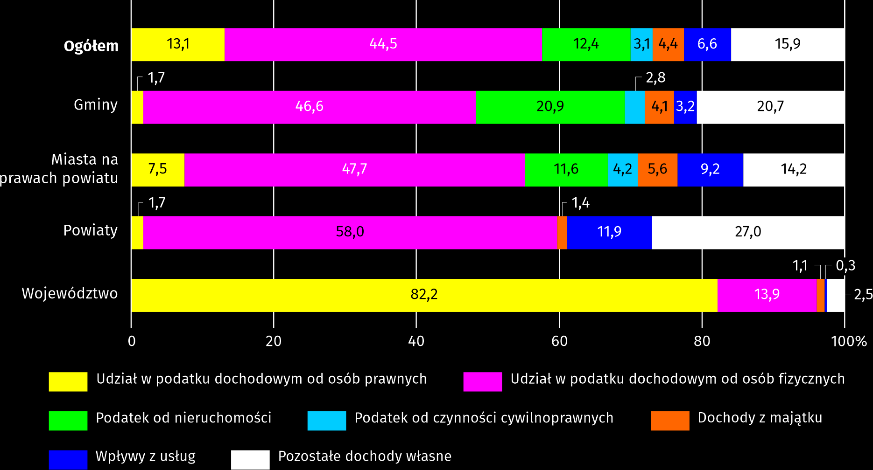
Porównując strukturę dochodów własnych według rodzajów dla poszczególnych szczebli jednostek samorządu terytorialnego można stwierdzić, że największy udział dochodów z podatku od osób fizycznych wystąpił w budżetach powiatów (58,0%), a z podatku od osób prawnych – w budżecie województwa (82,2%). Ponadto dla budżetów gmin i miast na prawach powiatu istotnym źródłem dochodów jest podatek od nieruchomości, stanowiący odpowiednio 20,9% i 11,6% dochodów własnych tych jednostek.
Oprócz dochodów własnych, w 2019 r. na rachunki jednostek samorządu terytorialnego wpłynęły dotacje w kwocie 10 605,6 mln zł, z czego 1 778,4 mln zł to dotacje z paragrafów 200 i 620 oraz 205 i 625 klasyfikacji budżetowej. Łącznie dotacje stanowiły 22,9% ogółu dochodów, od 12,5% w budżecie województwa do 32,4% budżetach gmin.
Ponadto jednostki samorządu terytorialnego otrzymały subwencję ogólną z budżetu państwa w wysokości 8 477,3 mln zł, tj. 18,3% ogółu dochodów. Największą część subwencji ogólnej (80,6%) stanowiła część oświatowa – 6 831,5 mln zł. Subwencja ogólna miała największy udział w dochodach budżetów powiatów (35,5%), a najmniejszy – w budżecie województwa (3,0%).
Dochody ogółem były
o 9,4% wyższe niż przed
rokiem
W porównaniu z 2018 r. dochody ogółem jednostek samorządu terytorialnego były wyższe
o 3 972,8 mln zł, tj. o 9,4%. Większy niż przeciętnie wzrost dochodów odnotowano w budżetach gmin (o 12,3%), w budżecie województwa (o 12,0%) i w budżetach powiatów (o 10,3%), natomiast mniejszy w budżetach miast na prawach powiatu (o 6,5%).
Dochody ogółem wzrosły głównie dzięki większej dotacji z budżetu państwa na zadania z zakresu administracji rządowej – o 1 554,4 mln zł (o 26,3%), co było spowodowane przede wszystkim zniesieniem od 1 lipca 2019 r. kryterium dochodowego uprawniającego do otrzymania świadczenia wychowawczego na pierwsze dziecko z Programu „Rodzina 500+”. Ponadto znacznie wzrosły dochody z tytułu udziału we wpływach z podatku dochodowego od osób fizycznych – o 1 151,7 mln zł (o 10,5%) oraz kwota subwencji oświatowej – o 611,7 mln zł (o 9,8%).
W strukturze dochodów jednostek samorządu terytorialnego według działów klasyfikacji budżetowej główną pozycją są „Dochody od osób prawnych, od osób fizycznych i od innych jednostek nieposiadających osobowości prawnej”. Z tego źródła w 2019 r. pochodziło 45,6% ogółu dochodów (o 0,9 p. proc. mniej w stosunku do roku poprzedniego). Omawiane dochody najwyższy udział miały w budżecie województwa (81,6%), najniższy zaś w budżetach powiatów (29,3%). Ważnym źródłem dochodów są także „Różne rozliczenia”, które stanowiły średnio 19,3% (od 12,3% w budżecie województwa do 35,6% w budżetach powiatów). Ponadto znaczny udział miały dochody z działu „Rodzina” (14,3%), „Transport i łączność” (6,5%) oraz „Gospodarka mieszkaniowa” (4,6%).
Jednostki poszczególnych szczebli samorządu terytorialnego znacznie różnią się między sobą wielkością dochodów w przeliczeniu na 1 mieszkańca. [patrz tablica 1]
Przeciętna wartość tego wskaźnika dla gmin w 2019 r. kształtowała się na poziomie 5 580 zł. Stosunkowo najwyższy dochód odnotowano w gminach: Nadarzyn (9 760 zł), Podkowa Leśna (9 002 zł) i Lesznowola (8 886 zł), najniższy zaś wystąpił w gminach: Solec nad Wisłą (3 880 zł) oraz Przysucha (3 996 zł). Z powyższego wynika, że dochody gminy o najwyższych per capita dochodach były 2,5 razy wyższe niż w gminie o najniższych dochodach.
Z budżetów miast na prawach powiatu na 1 mieszkańca przypadało przeciętnie 9 563 zł dochodów – od 6 440 zł w Radomiu do 10 155 zł w m.st. Warszawie.

Mapa 1. Dochody budżetów gmin na 1 mieszkańca w 2019 r.
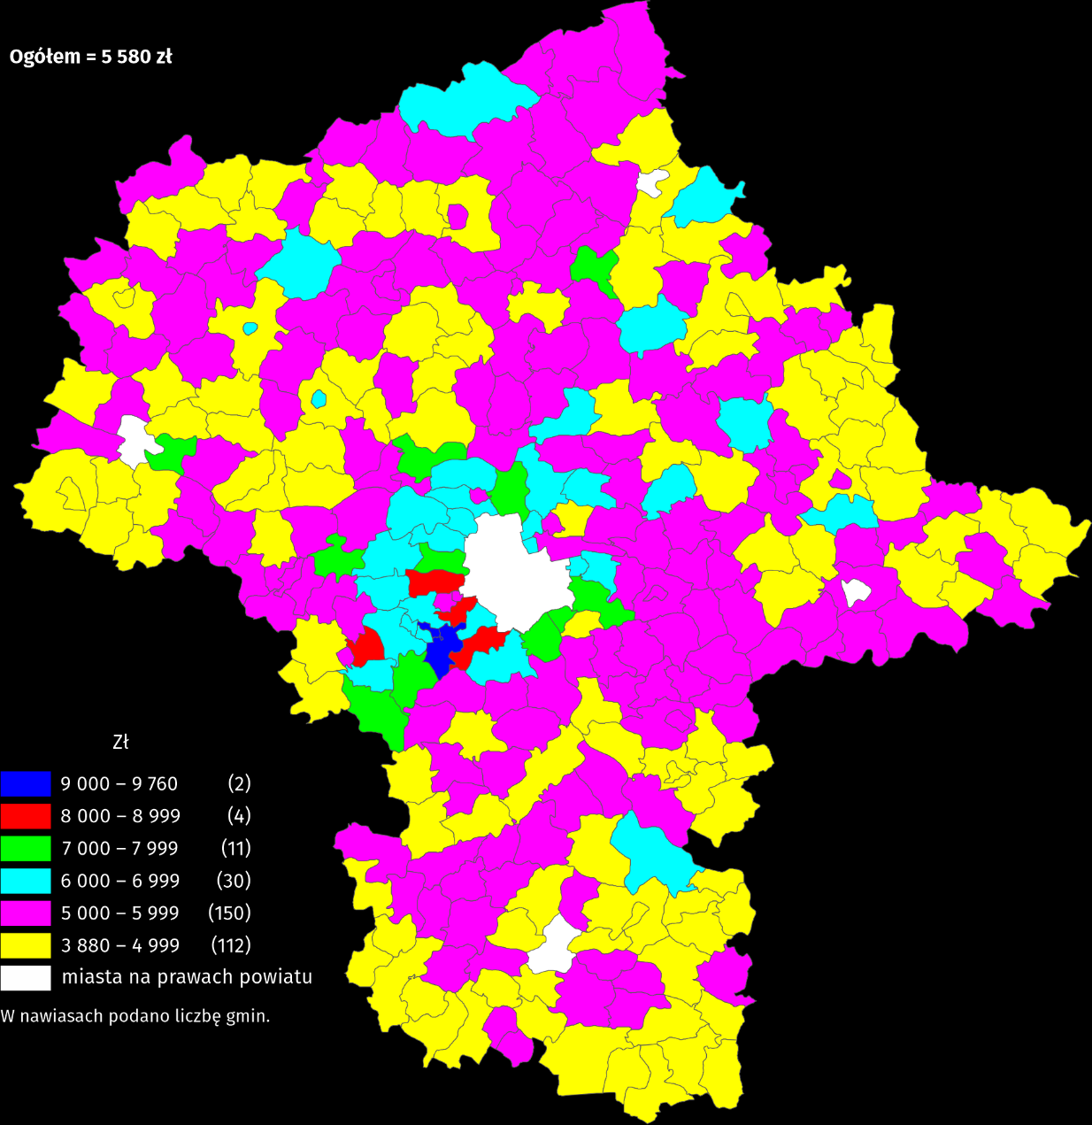

Wykres 2. Dochody budżetów miast na prawach powiatu na 1 mieszkańca w 2019 r.
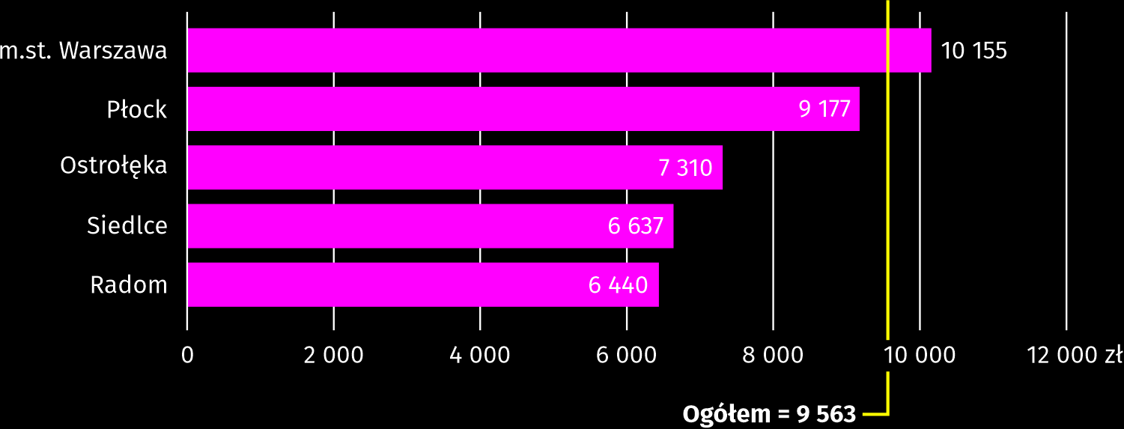

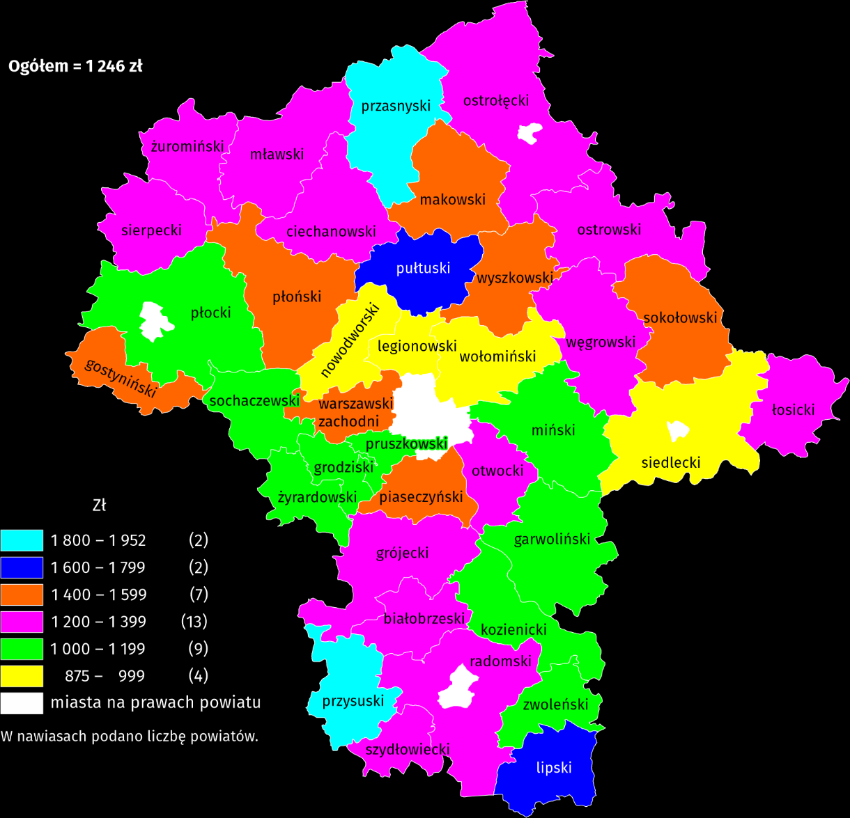
Mapa 2. Dochody budżetów powiatów na 1 mieszkańca w 2019 r.

Dochody ogółem budżetów powiatów wyniosły średnio 1 246 zł na 1 mieszkańca. Relatywnie najwyższe były w powiatach: przysuskim (1 952 zł) i przasnyskim (1 926 zł), a najniższe w: nowodworskim (875 zł) i siedleckim (902 zł).
Poza wymienionymi kwotami na każdego mieszkańca z budżetu województwa przypadało przeciętnie 613 zł dochodów ogółem.

Wydatki budżetów jednostek samorządu terytorialnego
W 2019 r. wydatki ogółem jednostek samorządu terytorialnego wyniosły 46 943,0 mln zł,
z czego 47,2% stanowiły wydatki miast na prawach powiatu, 37,9% – wydatki gmin, 8,0% –
powiatów, a 6,9% – województwa.
Prawie 84% ogółu wydatków stanowiły wydatki bieżące
Głównym obciążeniem dla budżetów jednostek samorządu terytorialnego są wydatki bieżące – w 2019 r. wyniosły one 39 350,5 mln zł, stanowiąc 83,8% wydatków ogółem. Z tej kwoty najwięcej przeznaczono na wynagrodzenia wraz z pochodnymi (14 297,8 mln zł) oraz na zakup materiałów i usług (9 588,3 mln zł). Wymienione rodzaje wydatków stanowiły odpowiednio 30,5% i 20,4% ogółu wydatków. Na inwestycje przeznaczono 7 369,5 mln zł (15,7% wydatków ogółem), co stanowiło niemal całość wydatków majątkowych.

Tablica 3. Wydatki budżetów jednostek samorządu terytorialnego według rodzajów w 2019 r.
WYSZCZEGÓLNIENIE | Ogółem | Gminy | Miasta na prawach  powiatu | Powiaty | Województwo
WYSZCZEGÓLNIENIE | w tysiącach złotych
OGÓŁEM | 46 942 973,9 | 17 795 461,4 | 22 141 842,0 | 3 778 176,7 | 3 227 493,8
Wydatki bieżące | 39 350 479,4 | 14 843 999,3 | 19 266 866,6 | 3 045 485,7 | 2 194 127,7
w tym:
dotacje | 3 906 682,3 | 1 138 625,3 | 1 722 601,2 | 263 113,6 | 782 342,2
świadczenia na rzecz osób fizycznych | 7 190 369,1 | 4 533 465,8 | 2 524 695,3 | 122 764,0 | 9 443,9
wydatki bieżące jednostek budżetowych | 26 006 198,9 | 8 981 559,7 | 13 677 672,0 | 2 484 464,3 | 862 503,0
w tym:
wynagrodzenia | 12 093 031,4 | 4 619 160,5 | 5 562 308,9 | 1 561 061,6 | 350 500,3
pochodne od wynagrodzeń ª | 2 204 785,7 | 886 074,6 | 995 958,2 | 259 375,4 | 63 377,5
zakup materiałów i usług | 9 588 328,1 | 2 921 602,3 | 5 827 101,4 | 492 512,5 | 347 111,9
na obsługę długu publicznego | 373 062,9 | 96 471,9 | 222 591,7 | 27 316,9 | 26 682,3
Wydatki majątkowe | 7 592 494,6 | 2 951 462,1 | 2 874 975,4 | 732 691,0 | 1 033 366,1
w tym inwestycyjne ^{b} | 7 369 457,9 | 2 906 173,4 | 2 729 455,8 | 724 444,6 | 1 009 384,1
a Obejmują składki na obowiązkowe ubezpieczenia społeczne i Fundusz Pracy oraz składkę na Fundusz Emerytur Pomostowych. b Łącznie z dotacjami na finansowanie zadań inwestycyjnych samorządowych zakładów budżetowych.

Porównując strukturę wydatków według rodzajów dla poszczególnych szczebli jednostek samorządu terytorialnego można stwierdzić, że najwyższy udział wydatków bieżących odnotowano w budżetach miast na prawach powiatu (87,0%), najniższy zaś w budżecie województwa (68,0%). Na wynagrodzenia i pochodne od wynagrodzeń stosunkowo najwięcej wydano z budżetów powiatów (łącznie 48,2% wydatków ogółem), a najmniej z budżetu województwa (12,8%). Zakup materiałów i usług stanowił największe obciążenie dla miast na prawach powiatu (26,3% wydatków ogółem), a najmniejsze dla budżetu województwa (10,8%). W budżecie województwa istotną pozycją po stronie wydatków były dotacje (z udziałem 24,2%). Ten rodzaj wydatków stanowił tylko 6,4% ogółu wydatków gmin. Na inwestycje stosunkowo najwięcej wydatkowano z budżetu województwa (31,3%), a najmniej z budżetów miast na prawach powiatu (12,3%).
Wydatki ogółem były o 9,9% wyższe niż przed rokiem
W 2019 r., w porównaniu z rokiem poprzednim, wydatki ogółem jednostek samorządu terytorialnego były wyższe o 4 233,7 mln zł (o 9,9%). Większy niż przeciętnie wzrost wydatków odnotowano w budżecie województwa (o 22,3%) oraz w budżetach miast na prawach powiatu
(o 11,4%), natomiast mniejszy w budżetach gmin (o 7,6%) i powiatów (o 3,6%).
Z kolei rozpatrując dynamikę wydatków według rodzajów można stwierdzić, że wydatki bieżące wzrosły o 12,9% (o 4 510,0 mln zł), a wydatki majątkowe zmniejszyły się o 3,5% (o 276,3 mln zł), w tym inwestycyjne o 3,3% (o 250,9 mln zł). Wzrost wydatków bieżących wynikał głównie ze zwiększenia świadczeń na rzecz osób fizycznych – o 1 495,9 mln zł (o 26,3%), co było związane ze zniesieniem kryterium dochodowego uprawniającego do otrzymania świadczenia wychowawczego na pierwsze dziecko z Programu „Rodzina 500+”. Ponadto znacznie wzrosły wydatki na wynagrodzenia wraz z pochodnymi – o 1 300,3 mln zł (o 10,0%).
JST największe wydatki ponosiły na „Oświatę i wychowanie”
W strukturze wydatków jednostek samorządu terytorialnego według działów klasyfikacji budżetowej w 2019 r., podobnie jak w latach poprzednich, największy udział miały „Oświata
i wychowanie” (25,9%) oraz „Transport i łączność” (18,4%). Wydatki w dziale „Oświata i wychowanie” były największym obciążeniem dla budżetów gmin i powiatów (stanowiąc odpowiednio 31,5% i 27,0% wydatków ogółem), natomiast wydatki w dziale „Transport i łączność” – dla budżetu województwa i dla budżetów miast na prawach powiatu (odpowiednio 39,0%
i 23,1%).
Ważną pozycję w wydatkach jednostek samorządu terytorialnego zajmuje również dział „Rodzina” ze średnim udziałem 15,3%, a także „Administracja publiczna” – 7,9%. Dla budżetów gmin znacznym obciążeniem były wydatki w dziale „Gospodarka komunalna i ochrona środowiska” (9,4% wydatków ogółem), dla budżetów miast na prawach powiatu – wydatki w dziale „Gospodarka mieszkaniowa” (6,2%), a dla budżetów powiatów – w dziale „Pomoc społeczna” (9,9%). Z budżetu województwa stosunkowo dużo wydatkowano na „Różne rozliczenia” (15,9%), „Ochronę zdrowia” (11,3%) oraz „Kulturę i ochronę dziedzictwa narodowego” (9,8%).

Tablica 4. Wydatki budżetów jednostek samorządu terytorialnego według działów w 2019 r.
WYSZCZEGÓLNIENIE | Ogółem | Gminy | Miasta na prawach  powiatu | Powiaty | Województwo
WYSZCZEGÓLNIENIE | w tysiącach złotych
OGÓŁEM | 46 942 973,9 | 17 795 461,4 | 22 141 842,0 | 3 778 176,7 | 3 227 493,8
w tym:
Rolnictwo i łowiectwo | 528 883,7 | 470 085,7 | 345,5 | 6 039,8 | 52 412,7
Transport i łączność | 8 646 785,4 | 1 570 875,4 | 5 109 649,2 | 706 110,7 | 1 260 150,1
Gospodarka mieszkaniowa | 1 774 567,7 | 359 183,6 | 1 361 750,8 | 23 033,7 | 30 599,7
Administracja publiczna | 3 694 069,3 | 1 491 783,4 | 1 490 431,2 | 450 152,8 | 261 701,9
Bezpieczeństwo publiczne i ochrona przeciwpożarowa | 775 604,4 | 190 893,5 | 388 176,1 | 182 569,3 | 13 965,5
Obsługa długu publicznego ª | 373 140,0 | 96 549,0 | 222 591,7 | 27 316,9 | 26 682,3
Różne rozliczenia | 1 849 090,8 | 82 902,5 | 1 106 028,9 | 146 869,3 | 513 290,1
Oświata i wychowanie | 12 172 704,6 | 5 601 041,0 | 5 389 533,1 | 1 020 088,0 | 162 042,5
Ochrona zdrowia | 923 314,6 | 81 880,7 | 337 188,2 | 138 375,9 | 365 869,9
Pomoc społeczna | 1 855 784,6 | 646 556,9 | 782 597,4 | 373 536,3 | 53 094,0
Pozostałe zadania w zakresie polityki społecznej | 298 070,3 | 8 859,9 | 93 538,3 | 140 696,7 | 54 975,3
Edukacyjna opieka wychowawcza | 1 079 510,5 | 163 732,8 | 616 160,3 | 271 376,6 | 28 240,7
Rodzina | 7 168 385,3 | 4 353 797,1 | 2 637 117,8 | 170 869,0 | 6 601,4
Gospodarka komunalna i ochrona środowiska | 3 004 946,0 | 1 671 878,3 | 1 314 495,7 | 10 131,9 | 8 440,0
Kultura i ochrona dziedzictwa narodowego | 1 539 591,1 | 477 711,3 | 721 665,3 | 24 108,1 | 316 106,4
Kultura fizyczna | 764 170,0 | 388 694,9 | 344 929,1 | 11 214,7 | 19 331,4
a Obejmuje wydatki na obsługę długu publicznego oraz wydatki bieżące jednostek budżetowych związane z tą obsługą.

W 2019 r. wydatki gmin w przeliczeniu na 1 mieszkańca wyniosły przeciętnie 5 621 zł. Stosunkowo największe wydatki poniosły gminy: Lesznowola (10 701 zł), Nadarzyn (9 614 zł) i Ożarów Mazowiecki (9 069 zł), najmniej zaś wydatkowały gminy: Solec nad Wisłą (3 770 zł) i Pacyna (3 964 zł). Warto również dodać, że w przeliczeniu na 1 mieszkańca gmina o najwyższych wydatkach przeznaczyła 2,8 razy wyższą kwotę niż gmina, w której wydatki były najniższe.
Przeciętne wydatki budżetów miast na prawach powiatu na 1 mieszkańca ukształtowały się na poziomie 9 861 zł. Najwyższe wydatki per capita były w m.st. Warszawie (10 494 zł), a najniższe w Siedlcach (6 570 zł).
Wydatki ogółem budżetów powiatów wyniosły w 2019 r. przeciętnie 1 193 zł na 1 mieszkańca. Stosunkowo najwyższe wydatki odnotowano w powiatach: przasnyskim (2 017 zł) i pułtuskim (1 819 zł), a najniższe w: siedleckim (664 zł) i nowodworskim (846 zł).
Ponadto na każdego mieszkańca z budżetu województwa wydatkowano przeciętnie 596 zł.

Wynik budżetów jednostek samorządu terytorialnego
Wynik budżetów był ujemny, podobnie jak rok wcześniej
W 2019 r. budżety jednostek samorządu terytorialnego województwa mazowieckiego zamknę-
ły się zbiorczo deficytem w wysokości 536,7 mln zł (wobec deficytu 275,9 mln zł w 2018 r.).
Na tę kwotę złożył się przede wszystkim deficyt budżetów miast na prawach powiatu (669,0 mln zł) i gmin (127,6 mln zł) oraz nadwyżka budżetowa powiatów (167,9 mln zł) i województwa (91,9 mln zł). W porównaniu z rokiem poprzednim deficyt budżetów gmin był 6,3 razy niższy,
natomiast nadwyżka budżetu województwa – 3,5 razy niższa. Budżety miast na prawach powiatu miały w 2019 r. wynik ujemny, podczas gdy przed rokiem – dodatni, natomiast budżety powiatów – odwrotnie.
Relacja deficytu jednostek samorządu terytorialnego do dochodów ogółem wyniosła 1,2%, przy czym w miastach na prawach powiatu relacja ta wyniosła 3,1%, a w gminach 0,7%. W powiatach relacja nadwyżki do dochodów ogółem wyniosła 4,3%, a w województwie 2,8%.
Deficyt budżetowy miało prawie 42% ogółu JST
Na 352 funkcjonujące w naszym województwie jednostki samorządu terytorialnego w 147 wystąpił deficyt budżetowy, co stanowiło 41,8% ogółu. Dla 97 jednostek relacja deficytu do wykonanych dochodów nie przekroczyła 5%, a w przypadku 13 jednostek wskaźnik ten był wyższy niż 10%. Nadwyżkę odnotowało 205 jednostek, przy czym w 19 nadwyżka przekroczyła 10% dochodów. Spośród jednostek z nadwyżką budżetową najliczniejszą grupę stanowiły jednostki o relacji nadwyżki do dochodów poniżej 5%; ich udział wyniósł 68,3%. Rozkład jednostek samorządu terytorialnego według wielkości nadwyżki/deficytu budżetowego przedstawia poniższy wykres.

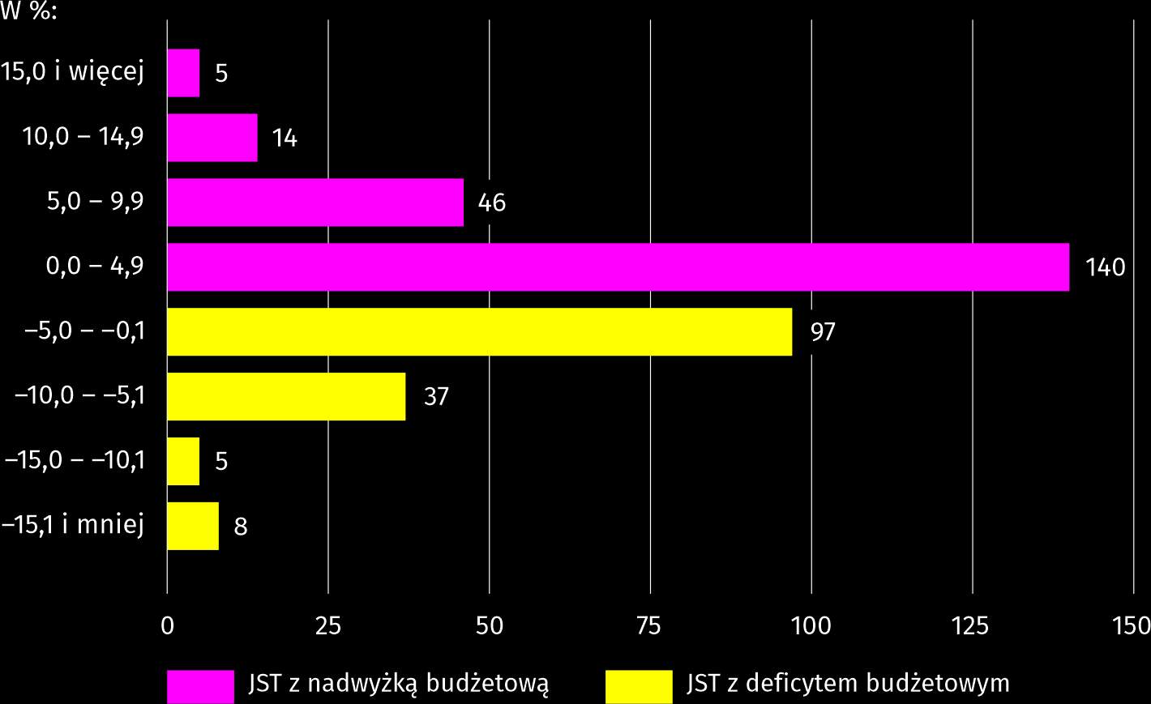
Wykres 3. Liczba jednostek samorządu terytorialnego według relacji wyniku budżetowego
do dochodów ogółem w 2019 r.

Spośród 309 gmin województwa mazowieckiego w 175 nie wydatkowano wszystkich środków budżetowych, a w 134 wydatki przekroczyły dochody. Do gmin z relatywnie największym deficytem należały: Zaręby Kościelne, gdzie wydatki przewyższyły dochody o 27,3% oraz Radziejowice z deficytem rzędu 26,6%. Do gmin, które osiągnęły największą – w stosunku do swoich dochodów – nadwyżkę budżetową należały: Troszyn (relacja 22,2%) oraz Sanniki (18,6%).
W 2019 r. deficyt budżetowy miały 3 miasta na prawach powiatu, przy czym relatywnie najwyższy był on w Radomiu (w wysokości 5,4% ogółu dochodów); 2 miasta (Płock i Siedlce) odnotowały nadwyżkę.
Wśród 37 powiatów naszego województwa w 10 wystąpił deficyt budżetowy, a w 27 odnotowano nadwyżkę. Stosunkowo największy deficyt budżetowy osiągnął powiat przasnyski (4,8% ogółu dochodów), natomiast największa nadwyżka wystąpiła w powiecie siedleckim (gdzie dochody o 26,3% przekroczyły wydatki).

W przypadku cytowania danych Głównego Urzędu Statystycznego prosimy o zamieszczenie informacji: „Źródło danych GUS”, a przypadku publikowania obliczeń dokonanych na danych opublikowanych przez GUS prosimy o zamieszczenie informacji: „Opracowanie własne na podstawie danych GUS”.

Opracowanie merytoryczne:  Urząd Statystyczny w Warszawie  Dyrektor Zofia Kozłowska  Tel.: 22 464 23 15 | Rozpowszechnianie:  Centrum Informacji Statystycznej  Marcin Kałuski  Tel.: 22 464 20 91  e-mail: m.kaluski@stat.gov.pl

Powiązane opracowania
Gospodarka finansowa jednostek samorządu terytorialnego 2018

Temat dostępny w bazach danych
Bank Danych Lokalnych – dziedzina Finanse publiczne

Ważniejsze pojęcia dostępne w słowniku
Budżet jednostki samorządu terytorialnego
Deficyt budżetowy
Dochody jednostek samorządu terytorialnego
Dochody własne jednostek samorządu terytorialnego
Dotacje celowe
Finanse publiczne
Udziały JST w podatkach należnych budżetowi państwa

Obsługa mediów  Tel.: 22 464 20 91  e-mail: m.kaluski@stat. gov.pl |  | warszawa.stat.gov.pl
 |  | @Warszawa_STAT


Kategoria dotacji z paragrafów 200 i 620 oraz 205 i 625 obejmuje dotacje celowe przekazane w ramach programów finansowanych z udziałem środków europejskich oraz innych środków zagranicznych niepodlegających zwrotowi lub płatności w ramach budżetu środków europejskich.
Ustawa z dnia 26 kwietnia 2019 r. o zmianie ustawy o pomocy państwa w wychowywaniu dzieci oraz niektórych innych ustaw (Dz. U. z 2019 r. poz. 924).

